1.Jak się nazywa skaczący hipopotam?
-HipHop

2.Jak nazywa się dziewczyna konia?
-Koniczyna.

3.Przychodzi Blondynka do Biedronki.
A biedronka odleciała.

4.Co robią piłkarze Borussi Dortmund w przerwie meczu?
Idą do Klopa.

5.Dlaczego cała drużyna Barcelony przeszła do Play?
Bo mają formułę 4.0.

6. Mama woła Jasia z podwórka:
- Jasiooooo do domu!
- A co głodny jestem?
- Nie, spać ci się chce!

7. Ile zajmuje Windows Vista?
Ile znajdzie, tyle zajmie.
GAZETKA SZKOLNA
"MUCHOMOREK"

Opracowali: J. Olczyk , T. Ordon

Nr 6



Redaktorzy:
Z. Brzeziańska, B. Kołek, J. Olczyk,
T. Ordon, K. Baryła, P.Tymowski
Opiekun: M. Iżykowska



Tłusty Czwartek 04.02.2016
Ostatki , Dzień Pizzy 09.02.2016
Popielec 10.02.2016
Walentynki 14.02.2016
Dzień Kota 17.02.2016
Dzień Języka Ojczystego 21.02.2016
Dzień walki z Depresją 23.02.2016
Godzina dla Ziemi 27.02.2016

Opracowali: J .Olczyk , T. Ordon

Crystiano Ronaldo (CR7)

Imię i nazwisko: Cristiano Ronaldo dos Santos Aveiro


Data i miejsce
urodzenia: 5 lutego 1985
Funchal, Portugalia

Pseudonim: CR7

Pozycja: skrzydłowy, napastnik

Wzrost: 185 cm

Masa ciała: 84 kg


Obecny klub:Real Madryt

Numer: 7

Opracowali: J. Olczyk , T. Ordon
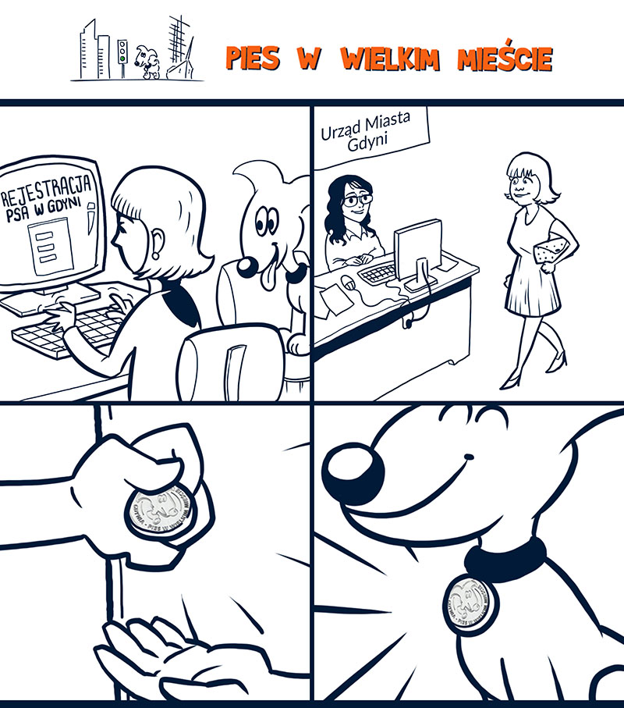

Opracowali: J .Olczyk , T. Ordon


Zwyczajem w tym dniu jest wysyłanie listów zawierających wyznania miłosne (często pisane wierszem). Na Zachodzie, zwłaszcza w Wielkiej Brytanii i Stanach Zjednoczonych, czczono św. Walentego jako patrona zakochanych. Dzień 14 lutego stał się więc okazją do obdarowywania się drobnymi upominkami. O Dniu Zakochanych nie trudno zapomnieć, ponieważ od początku lutego w sklepach, telewizji i w każdym innym miejscu możemy dostrzec serduszka, czerwone ozdoby. Jednym słowem wszystko co kojarzy się z miłością i zakochaniem. Jest to doskonała okazja dla handlowców, aby trochę dorobić. Czy jednak Walentynki zawsze miały taki komercyjny charakter? Czy ich idea polega wyłącznie na tym, aby dać ukochanej osobie prezent i spędzić razem czas, czy może walentynki mają większe znaczenie? Pierwowzorem Walentynek był zwyczaj obchodzony w starożytnym Rzymie. 14 lutego obchodzony był Dzień Płodności i Macierzyństwa. Z tej okazji każda młoda niezamężna kobieta wrzucała do wielkiego dzbana kartkę ze swoim imieniem. Następnie kawalerowie losowali kartki. Tę, którą wylosował stawała się jego partnerką na świąteczne zabawy, a nie raz i na całe życie. Patronem Święta Zakochanych jest Św. Walenty. Żył on w starożytnym Rzymie za panowania cesarza Klaudiusza II Gockiego, który zakazał młodym mężczyznom wchodzenia w związki małżeńskie. Św. Walenty złamał zakaz i potajemnie udzielał ślubów. Został za to wtrącony do więzienia. Tam poznał i uzdrowił ze ślepoty córkę więziennego strażnika, a później udzielił jej ślubu. Za ten czyn cesarz skazał go na śmierć. Św. Walenty zostawił na pożegnanie list dla córki strażnika, który podpisał "Od Twojego Walentego".

Opracowali: Z. Brzeziańska , T.Ordon


Tłusty czwartek – w kalendarzu chrześcijańskim ostatni czwartek przed wielkim postem, znany także jako zapusty. Tłusty czwartek rozpoczyna ostatni tydzień karnawału. W Polsce oraz w katolickiej części Niemiec, wedle tradycji, w tym dniu dozwolone jest objadanie się. Ponieważ data tłustego czwartku zależy od daty Wielkanocy, dzień ten jest świętem ruchomym. Następny czwartek jest czwartkiem po Środzie Popielcowej i należy do okresu wielkiego postu, podczas którego chrześcijanie ze względów religijnych (pokutnych), jako przygotowanie do Świąt Wielkiejnocy powinni zachowywać wstrzemięźliwość jako wyrazumartwienia. Może wypaść pomiędzy 30 stycznia a 4 marca. Najpopularniejsze potrawy to pączki i faworki, zwane również w niektórych regionach chrustem lub chruścikami. Dawniej objadano się pączkami nadziewanymi słoniną, boczkiem i mięsem, które obficie zapijano wódką. Staropolskie przysłowie mówi: Powiedział Bartek, że dziś tłusty czwartek, a Bartkowa uwierzyła, dobrych pączków nasmażyła. Według jednego z przesądów, jeśli ktoś w tłusty czwartek nie zje ani jednego pączka – w dalszym życiu nie będzie mu się wiodło.

Opracowała: Z. Brzeziańska



Ryby

19 II - 20 III

Ryby są wszechstronnie uzdolnione, szybko się uczą, zwykle są pilne, grzeczne i zdyscyplinowane. Szkołę średnio lubią, to urodzeni marzyciele, romantycy. Mają jednak duże poczucie obowiązki, nie kuszą Ryb wagary i łobuzowanie. Nie sprawiają problemów wychowawczych, nauczyciele chwalą je, podają innym za wzór. Często mają zdolności artystyczne, Grają na instrumentach, śpiewają, tańczą. Wszystko co robią, wykonują z pasją i zaangażowaniem. Jeśli szkolny przedmiot je nudzi, to za nic nie będą chciały się go uczyć. Mają wielu znajomych, można na nich polegać. Zwykle mają swoje zdanie na każdy temat i uparcie go bronią. Nie lubią być w centrum zainteresowania, unikają imprez klasowych, żyją we własnym świecie marzeń i fantazji. Ryby powinny być bardziej konsekwentne i wytrwałe, nie zniechęcać się za szybko. Świat marzeń powinny zastąpić trzeźwym spojrzeniem na otaczającą rzeczywistość. Ulubione przedmioty: historia, muzyka.

Opracowała: Z. Brzeziańska

Zwierzęta
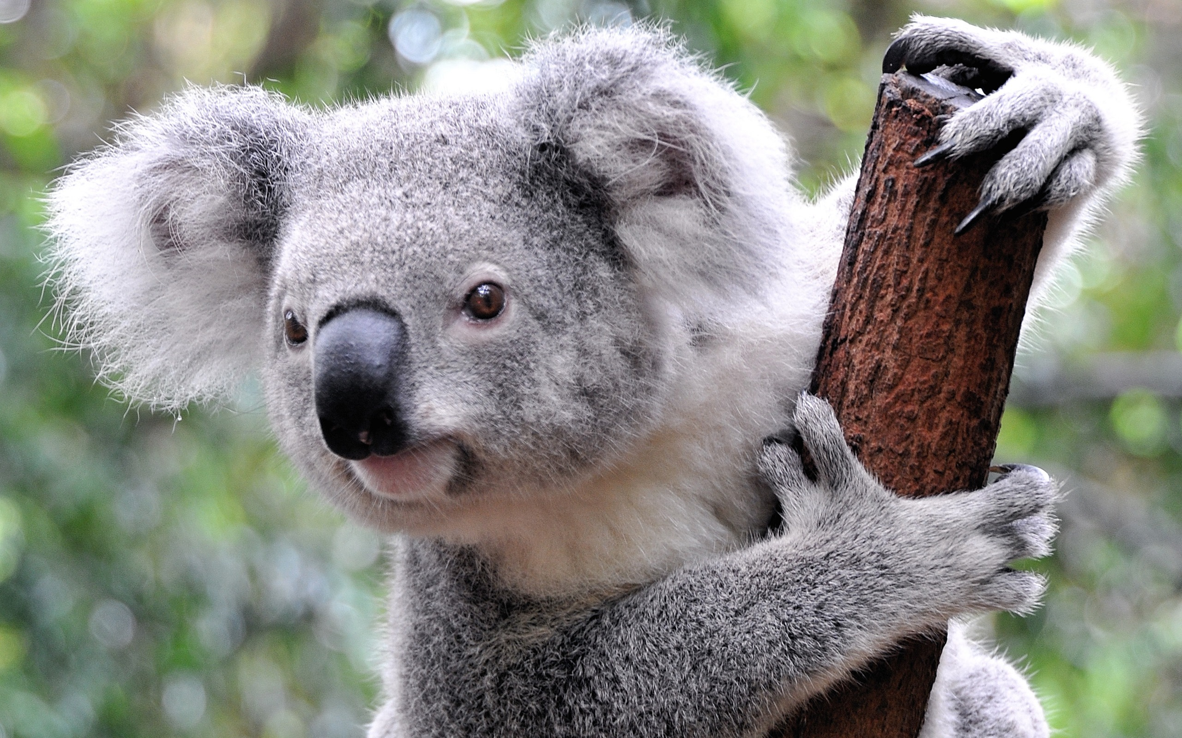

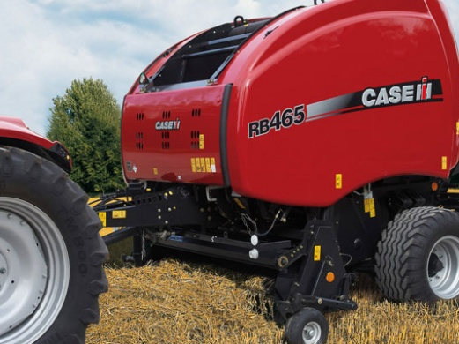
Koala – rodzaj torbaczy z rodziny koalowatych .Jedynym współcześnie żyjącym przedstawicielem jest koala australijski. Słowo koala pochodzi od słowa gula z języka Dharuk. Samogłoska /u/ była pisana alfabetem łacińskim jako oo, została zamieniona na oa prawdopodobnie z powodu błędu. Koala jest popularnie nazywany "misiem koala", co błędnie sugeruje pokrewieństwo z niedźwiedziami.

Opracowali: Z.Brzeziańska, K.Baryła

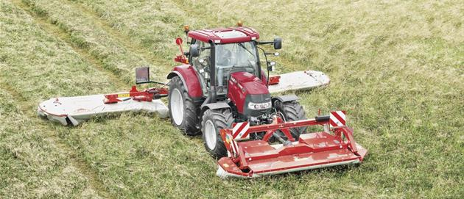


Konstruktorzy Case IH opracowali ciągniki Maxxum Multicontroller tak, aby spełnić zróżnicowane wymagania w odniesieniu do szerokiego zakresu wykonywanych prac. Maxxum Multicontroller z technologią Efficient Power to właściwy wybór, jeśli szukasz wszechstronnego narzędzia o wysokiej mocy, które łączy w sobie znakomite środowisko pracy operatora z nowoczesnymi systemami sterującymi. Jest to wiodący w branży ciągnik, który zapewnia wysoki poziom wydajności oraz maksymalny zwrot z inwestycji.
Ciągniki o wysokiej mocy firmy Case IH spełniają wymagania nowej normy emisji Tier 4, dzięki naszej, wiodącej w branży, technologii Selective Catalytic Reduction (SCR).
Nowe kombajny Axial-Flow 5130, 6130 oraz 7130 zostały skonstruowane w taki sposób, aby spełnić wymagania dzisiejszych gospodarstw o średnim obszarze upraw, od profesjonalnych gospodarstw po postępowe majątki. W ich wnętrzu działa sprawdzona zasada technologii pojedynczego rotora Axial-Flow, a korzyści, które ona przynosi to: dokładne młócenie, prowadzące do niższych strat, ale przy zachowaniu szczególnie delikatnej obróbki zboża.
Duża moc: 299 - 415 KM / 220 - 305 kW.

Klienci pomogli zaprojektować nowy model prasy. Szybkie belowanie przy wysokiej i zwartej gęstości jest ważnym wymogiem dla zbioru cennych plonów przy ograniczonych możliwościach i okolicznościach oraz dla zachowania ich właściwości. Tym właśnie zajmują się różne modele pras Case IH!

Opracowali: P.Tymowski, B.Kołek

Kącik kulinarny
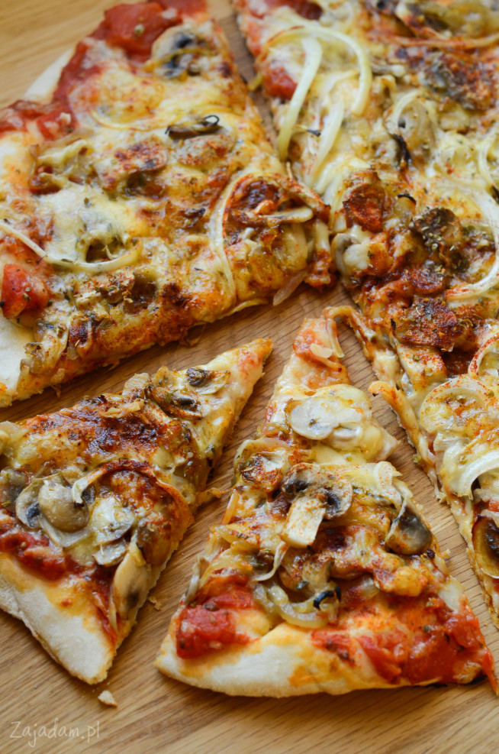
PIZZA

Składniki pizzy:
Ciasto
- 250 g mąki
- 150 ml ciepłej wody
- 7 g drożdży suchych
- 1 łyżka oliwy z oliwek
- 1/3 łyżeczki soli
Dodatki
- sos pomidorowy ok. 15 sztuk pieczarek
- 1 duża cebula
- ser żółty – ok. 100 g
- 2 łyżki oliwy z oliwek
- przyprawy: oregano, papryka słodka w proszku, pieprz

Wykonanie pizzy z pieczarkami:
- Zaczynamy od ciasta, ponieważ musi wyrastać przez ok. pół godziny i w tym czasie będzie czas na zajęcie się pozostałymi składnikami. Mąkę wsyp do dużej miski i dodaj do niej drożdże, oliwę, sól, i ciepłą wodę.
- Ciasto wyrabiaj przy pomocy łyżki, a kiedy powoli zacznie się tworzyć zwarta masa, zacznij wyrabiać rękoma – do uzyskania sprężystej kuli).
- Najważniejszym dodatkiem do tej pizzy są pieczarki. I musimy o nie dobrze zadbać. Ja nie lubię dodawać ich surowych, bo jest spora szansa że puszczą dużo soku, albo że wyjdą zbyt suche. Dlatego polecam pokroić pieczarki w cienkie plastry, posiekać pół cebuli i podsmażyć je razem na patelni z dodatkiem oliwy, tak aby pieczarki ładnie zmiękły i żeby odparował sok. Dzięki temu pizza będzie wyborna i chrupiąca.
- Kiedy już ciasto wyrośnie rozprowadź je równomiernie na blaszce do postaci cienkiego placka, na wierzchu rozsmaruj słuszną porcję sosu pomidorowego i poukładaj podsmażone wcześniej pieczarki.
- Następnie posyp pizzę startym żółtym serem i drugą częścią cebuli pokrojonej w cienkie piórka.
6. Na wierzch dodaj przyprawy i piecz pizzę w piekarniku nagrzanym do temperatury 225 stopni C przez 12-15 minut do czasu, aż spód pizzy zacznie się rumienić. Możesz też upiec pizzę w maksymalnej temperaturze piekarnika (czyli np. 250 st. C), na najniższej półce przez ok. 7-9 minut.
Opracowała: Z. Brzeziańska

